**Несостоявшаяся невеста Наполеона**

***«Доброте её дают предпочтение перед умом», — так французский посол описывал Наполеону дочь Павла I Анну, на которой французский император надеялся жениться.***

Источник: <https://diletant.media/articles/39174244/?ysclid=ltqpfezxns309771777>

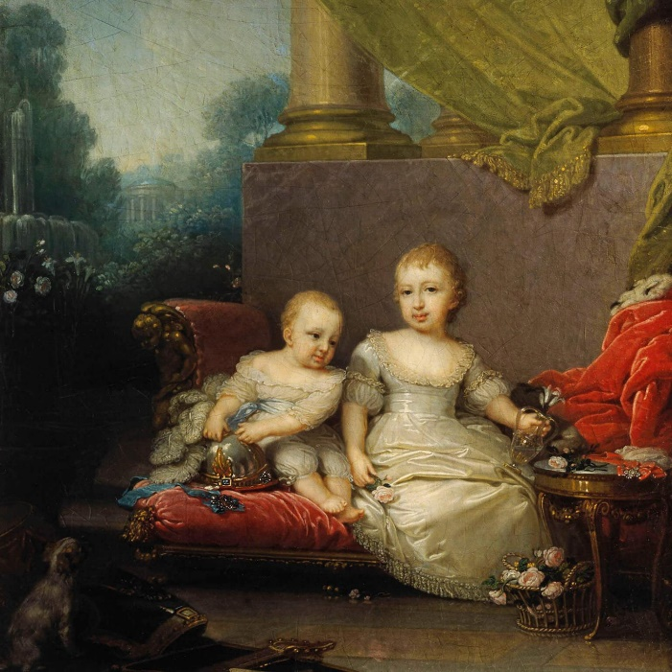«Много девок, всех замуж не выдадешь», — заявила Екатерина II, когда ей сообщили о рождении очередной внучки. Анна Павловна появилась на свет 18 января 1795 года и была шестой дочерью великого князя Павла Петровича и его второй супруги Марии Фёдоровны. Девочку назвали в честь прабабушки цесаревны Анны Петровны.

Вскоре Екатерина II умерла, отец Анны стал императором, но правление его было коротким, и в 1801 году на престол взошёл старший брат Александр. Анна Павловна с младшими братьями была отправлена в Павловское.

Великую княжну учили иностранным языкам, этикету, истории, математике, естественным наукам, поощряли её любовь к живописи и музыке. В юные годы Анна состояла в активной переписке со старшей сестрой Екатериной, которая имела на её большое влияние.

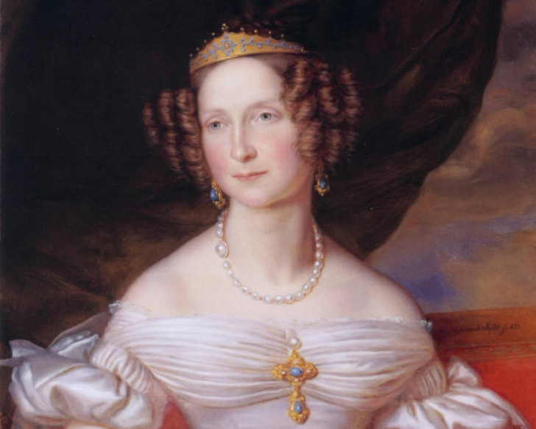В 1807 году Александр I подписал с Наполеоном Тильзитский мир. Вскоре французский император решил закрепить дружеские отношения с Россией и попросил руки Анны Павловны. Российский император дал довольно уклончивый ответ и отметил, что княжна ещё слишком юна. Через год, в 1809-м, Наполеон повторил свою просьбу. Великой княжне тогда ещё не было и 15 лет, но она уже отличалась высоким ростом и была более развита, чем её сверстницы. Французский посол Арман де Коленкур писал императору: «Она вполне сформирована физически. Рост её, стан, всё указывает на это. У неё прекрасные глаза, нежное выражение лица, любезная и приятная наружность, и хотя она не красавица, но взор её полон доброты».   
Окружающие также отмечали тихий и спокойный нрав Анны Павловны, её такт, манеры и уверенность, с которой юная княжна держала себя в свете. Но и во второй раз венценосный брат не согласился отдать сестру замуж.

Анна Павловна.   
Ян Баптист ван дер Хюлст, 1837.   
Источник: wikipedia.org

Великая княжна Анна с братом Николаем.   
Владимир Боровиковский, 1797.   
Источник: wikipedia.org

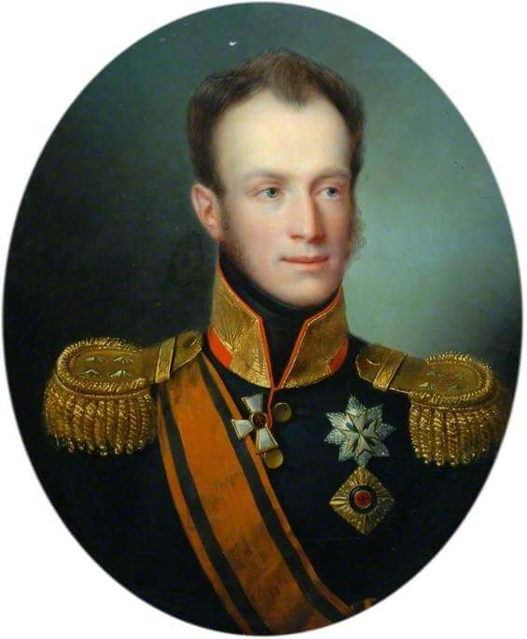Главным противником союза была Мария Фёдоровна. Она не терпела Наполеона, считала его выскочкой и просила передать жениху, что не намерена выдавать свою дочь замуж ещё два года. Наполеон недолго горевал и женился на дочери императора Священной Римской империи Марии-Луизе.

Вообще, путь великой княжны к браку был тернист. В её судьбу постоянно вмешивались то мать, то сестра Екатерина. Так, к ней сватался овдовевший прусский король Фридрих Вильгельм III, но старшая сестра была категорически против этого союза. Затем ходили слухи о готовящейся свадьбе   
с Шарлем-Фердинандом, герцогом Беррийским. Он был племянником французского короля Людовика XVIII, вернувшего себе власть в ходе реставрации Бурбонов, и сыном будущего монарха Карла Х. Но опять Анне не суждено было пойти под венец.   
В итоге будущего мужа сестре выбрала Екатерина Павловна. Она решила, что принц Оранский Вильгельм, сын короля Нидерландов, будет лучшей партией. И в январе 1816 года 21-летняя Анна вступила в брак с нидерландским наследником.   
Анна Павловна была богатой невестой: ей полагались ежегодные выплаты из фонда, который создал её отец. Кроме того, Мария Фёдоровна каждый год посылала дочери 10 тыс. рублей, а также платья, драгоценности, книги и меха.   
Полная опись приданого русской невесты заняла 46 страниц!

Портрет Вильгельма, принца Оранского.   
Франс Йозеф Кинсон, ок. 1830 г.   
Источник: wikipedia.org

Летом молодожёны прибыли в Нидерланды. Молодая супруга сразу же приступила к изучению нидерландского языка, истории страны, её культуры. Также Анна Павловна проявила себя как меценат — она стала открывать по всей стране учебно-воспитательные учреждения для детей из бедных семей. Всего она основала около 50 таких приютов.

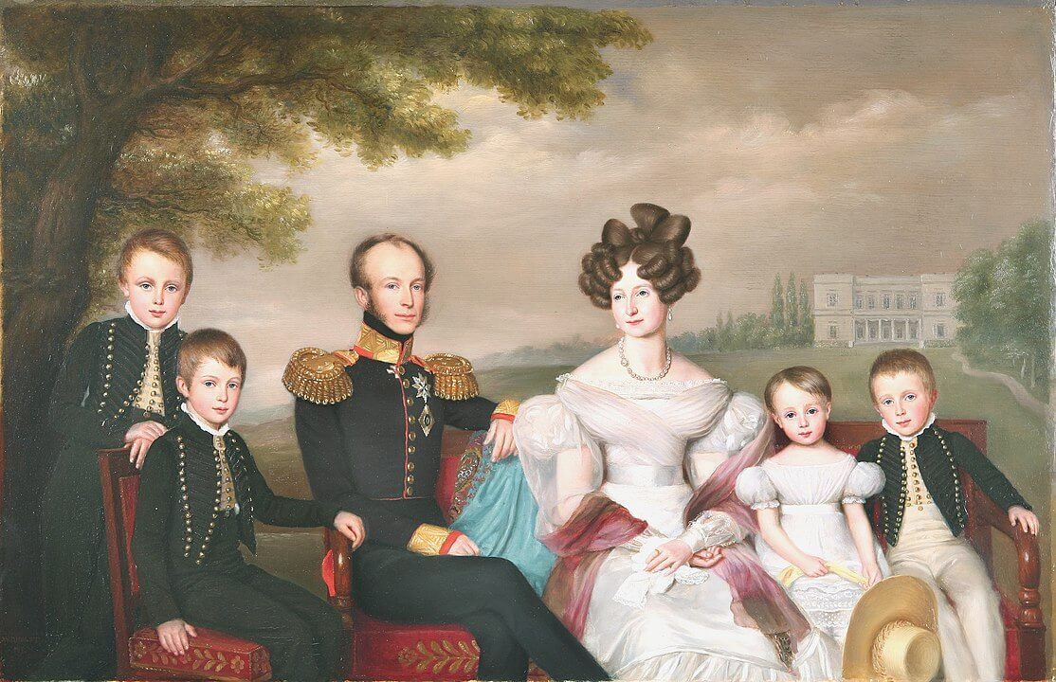Позже супруги переехали в Брюссель. На новой родине великую княжну стали назвать Анна Русская. Её отношения с супругом были дружескими, они оба были увлечены живописью. Они общались на французском языке, поскольку супруг, в отличие от Анны, не владел нидерландским достаточно хорошо. В браке у них родились четверо сыновей и дочь. В честь рождения первенца Вильгельм подарил Анне домик Петра I, в котором тот жил во времена Великого посольства. По приказу принцессы ветхий деревянный дом обнесли каменным футляром.

Семья короля Вильгельма II.   
Ян Баптист ван дер Хюлст, 1832.   
Источник: wikipedia.org

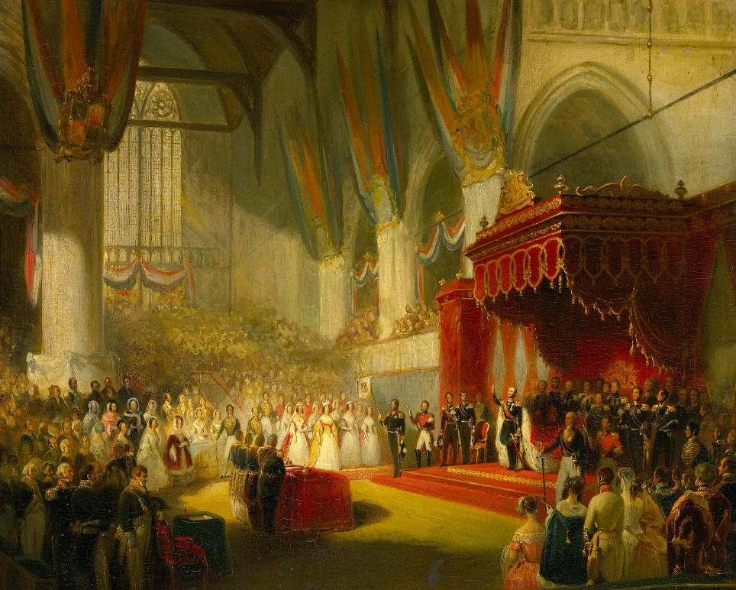Несколько раз Анна Павловна вместе со всей семьёй посещала Россию. У Вильгельма сложились прекрасные отношения с русским императорским домом, особенно с любимым братом Анны Александром. Это обстоятельство беспокоило её свёкра короля Вильгельма I, который ревновал своего сына к русскому императору. В силу этого саму Анну не очень жаловали в семье мужа. Однако она всегда могла рассчитывать на поддержку своих родных. Так, когда в Брюсселе сгорела их с мужем резиденция, вдовствующая императрица Мария Фёдоровна выслала дочери всё необходимое: книги, драгоценности, одежду, семейные портреты и многое другое.

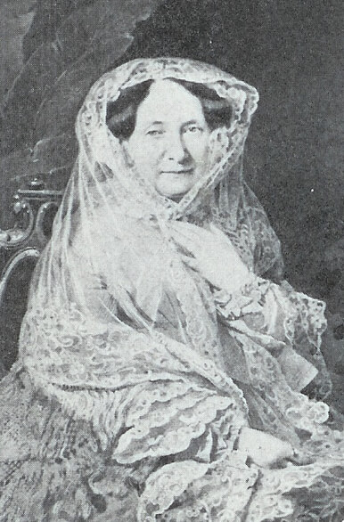Но вскоре супружеской паре пришлось расстаться с Брюсселем. Бельгия провозгласила независимость, и Анна Павловна с мужем были вынуждены вернуться в Нидерланды. В 1840 году Вильгельм I отрёкся от престола в пользу сына, и Анна стала королевой. Однако правление её супруга не было удачным — после своей смерти в 1849 году он оставил жене и детям лишь долги. Чтобы спасти семью от разорения, Анна Павловна выставила на аукцион коллекцию умершего монарха. Николай I купил тогда 13 картин.

Коронация Вильгельма II.   
Николас Пинеман, между 1840 и 1845 гг.   
Источник: wikipedia.org

В 1853 году Анна снова посетила Россию, встретилась с молодым поколением императорского дома, побывала в Гатчине и Царском Селе, где провела детство. После поездки вдовствующая королева поселилась во дворце в Беарне, который когда-то подарил ей муж. Последние годы Анна Павловна провела там, помогая детям и продолжая открывать школы-приюты. Она скончалась в 1865 году в Гааге после продолжительной болезни и была похоронена рядом с супругом.   
В память о ней назван один из муниципалитетов в Нидерландах — Анна-Полона.

Фотография Анны Павловны.   
Роберт Хенрик Вильгельм Северин, ок. 1855 г.  
Источник: wikipedia.org

Источник: <https://diletant.media/articles/39174244/?ysclid=ltqpfezxns309771777>